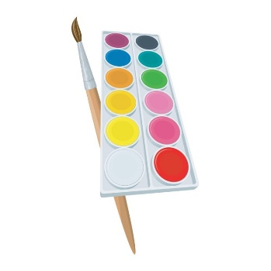**+ +=?**

**Рисовальнички**

**Цель: вызвать желание рисовать на мокром листе, выяснить что краски смешиваются, а не имеют чёткой границы, получаются новые цвета.**

Вам понадобятся большой лист бумаги для акварели, смоченный водой, краски и кисти.

Солнце жёлтое на небе

Красные цветут цветы

В синем море плещет рыбка

Нарисуй всё это ты.

Незабываемые ощущения может подарить процесс рисования акварельными красками на мокром листе. Для этого на стол постелите клеёнку, намочите плотный лист бумаги для акварели. Окуните кисточку в одну из красок и осторожно проведите по бумаге. Спросите у детей, что получится, если используем другие цвета. Дайте возможность поиграть с красками. Как бы случайно можно провести по рисунку кисточкой с одной водой, без краски – вода создаст на листе нежные, размытые, светлые полутона.

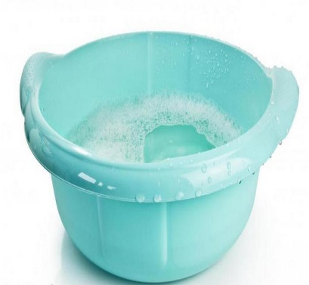**+= ?**

**Пенный замок**

**Цель: познакомить с тем, что при попадании воздуха в каплю мыльной воды образуется пузырь, затем пена.**

Вам понадобятся мелкая ёмкость с мыльной водой, трубочки для коктелей.

У нас из пены на глазах

Замок вырастит сейчас,

Мы подуем с вами в трубочку

Заиграет принц на дудочке.

В небольшую ёмкость налейте немного средства для мытья посуды, добавьте воды и размешайте. Возьмите широкую коктельную трубочку, опустите в миску и начинайте дуть. Одновременно с громким бульканьем на глазах у ребёнка вырастет облако переливающихся пузырей.

Дайте ребёнку трубочку и предложите подуть сначала вместе с вами, затем самостоятельно.

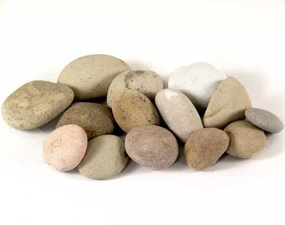**+= ?**

**Как вытолкнуть воду?**

**Цель: Формировать представления о том, что уровень воды повышается, если в воду класть предметы.**

Вам понадобятся стаканы с водой на каждого ребенка, камешки.

Взрослый предлагает класть камешки в сосуд до тех пор, пока уровень воды не дойдёт до краёв.

Вывод: камешки, заполняя ёмкость, выталкивают воду.

* **+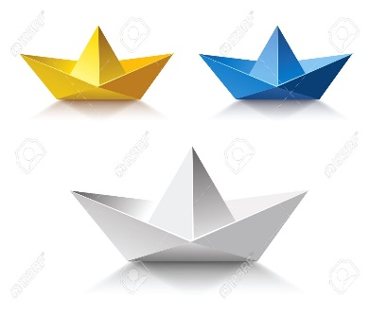 =?**

**Почему кораблики не плывут**

**Цель: обнаружить воздух, образовать ветер.**

Вам понадобятся бумажные кораблики, ванночка с водой.

Стоят кораблики в синем море и никак не могут поплыть. Стали капитаны Солнышко просить: «Солнышко! Помоги нашим кораблям поплыть! » Солнышко им отвечает: «Я могу воду в море нагреть! » Нагрело Солнышко воду, стала вода тёплая, а кораблики всё равно не плывут. Наступила ночь. Появились на небе Звёзды. Стали капитаны их просить: «Звёздочки! Помогите нашим корабликам поплыть! » Звёзды им отвечают: «Мы вам можем дорогу указать, куда плыть нужно! » Обиделись капитаны: «Куда плыть, мы и сами знаем, только не можем с места сдвинуться! » Вдруг подул Ветер. Капитаны стали его просить: «Ветерок! Помоги нашим корабликам отправиться в путь! » «Это очень просто! » - сказал Ветер и стал дуть на кораблики. И кораблики поплыли.

Предложите детям опустить кораблики в ванночку с водой, спросите плывут ли кораблики, почему? Что нужно сделать, чтобы кораблики поплыли? Выслушать предложения детей, подвести к тому, что нужен ветер. Где «взять» ветер? Дети дуют на кораблики, создают ветер.

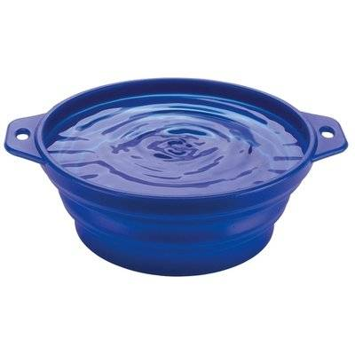**+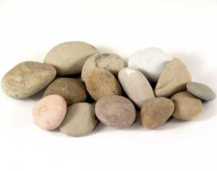+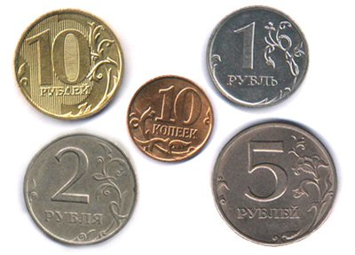=?**

**+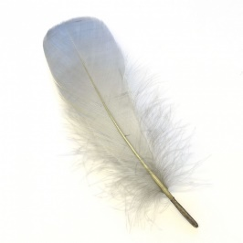+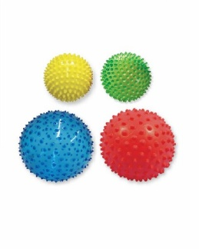=?**

**Сказка о камешке**

**Цель: на примере опыта показать, что предметы могут быть лёгкими и тяжёлыми.**

**Вам понадобятся ванночка с водой, камешки, монетки, перья, маленькие резиновые мячики.**

На берегу озера лежал маленький камешек. Он смотрел на красивые лилии и кувшинки, которые плавали на воде, и думал: «Какие они счастливые, плавают, словно лодочки. Я тоже хочу поплавать! » пришёл на берег озера мальчик, взял камешек и бросил в воду. Камешек обрадовался: «Наконец-то сбылась моя мечта! Я буду плавать! » Но оказалось, что плыть он не может, потому что слишком тяжёлый. И камешек опустился на дно озера. Сначала он очень расстроился. А потом увидел, сколько вокруг весёлых рыбок, других камешков и красивых растений. Камешек перестал грустить и подружился с рыбками. Что поделаешь! Тяжёлые камешки плавать не могут.

Возьмите несколько небольших лёгких предметов, которые могут держаться на воде (например, пёрышко, мячик) и несколько тяжёлых предметов, которые будут лежать на дне (например, камешек, монетку). Наполните ванну или тазик водой. Дайте ребёнку один из предметов и попросите опустить в воду. При этом говорите ему: «Посмотри, перо плавает! А камешек утонул – он тяжёлый! Мячик плавает – он лёгкий! ».



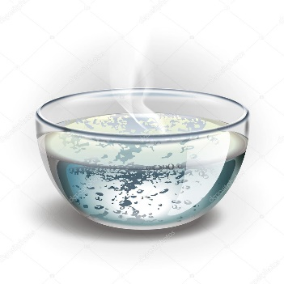**+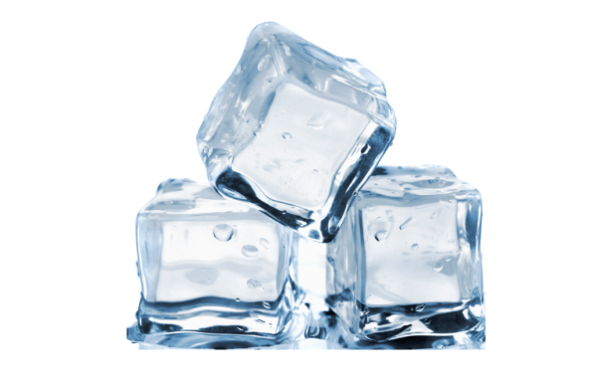=?**

**Тает льдинка**

**Цель: на примере опыта показать, что лёд по-разному тает в воде разной температуры.**

Вам понадобятся емкости с горячей и холодной водой, кубики льда.

Возьмите стакан с горячей водой, опустите кусочек льда и понаблюдайте, как быстро он тает. А затем возьмите стакан с холодной водой и туда тоже поместите кубики льда. Понаблюдайте, как лед по -разному тает в воде разной температуры.

**+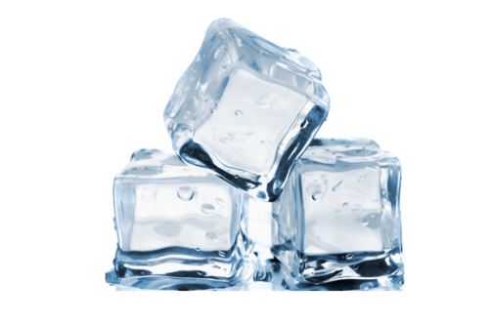=?**

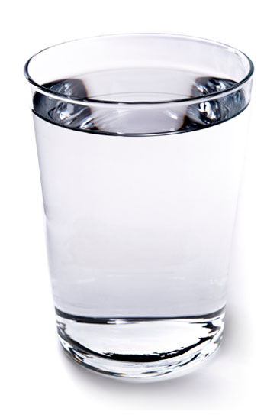

**Игра с магнитом**

**Цель: на примере опыта познакомить детей со свойствами магнит.**

**Вам понадобятся** магнит, гвоздики, скрепки, карандаш.

Перед его проведением рассказываем о том, что магнит обладает одним очень необычным, можно сказать, волшебным свойством (каким именно, дети узнают благодаря экспериментированию).

Предлагаем детям взять предложенные предметы и попробовать притягиваются ли они к магниту.

Помогите детям сделать вывод, какие предметы притягиваются магнитом (металлические), а какие нет.

* **+ 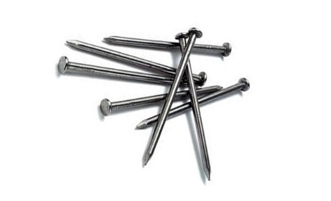=?**

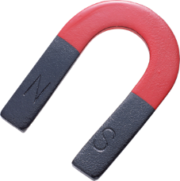**+ 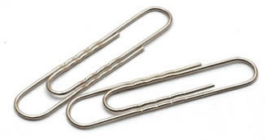=?**

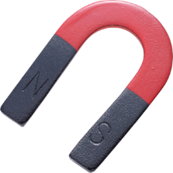**+ =?**

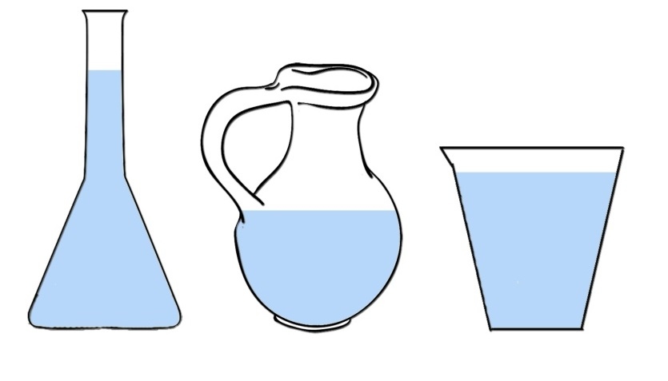

**Вода изменят форму.**

**Цель: расширить познавательную активность и знания об агрегатных состояниях воды у детей дошкольного возраста путем экспериментальной деятельности.**

Вам понадобится сосуды разной формы, вода.

Предложить детям налить воду в кувшин, тарелку, стакан (любые сосуды), на поверхность стола. Что происходит? Вода принимает форму того предмета, в котором находится, а на ровном месте расползается лужицей. Значит, жидкая вода не имеет формы.

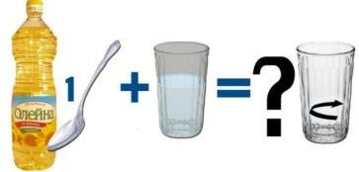

**Как вода смешивается с разными веществами.**

**Цель: закрепить понимание того, что вещества в воде не исчезают, а растворяются.**

Вам понадобится стаканы с водой, ложки, растительное масло, мука, песок.

Детям предлагают взять стаканы с водой и добавить в них предложенные вещества. А затем хорошо перемешать – растворить. Помочь детям сделать выводы: мука растворяются в воде, но вода становится мутной. Но после того как вода немного постоит, мука оседает на дно, но раствор продолжает оставаться мутным.

Вода с песком стала грязной, мутной, если больше не мешать, то песок опустился на дно стакана, его видно, т. е. он не растворился.

Масло не растворяется в воде: оно либо растекается по её поверхности тонкой плёнкой, либо плавает в воде в виде жёлтых капелек.

Вода – смешивается с разными веществами! Но не все вещества растворяются в ней.

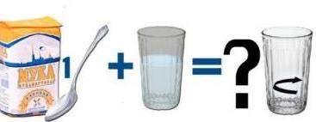

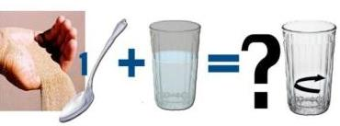

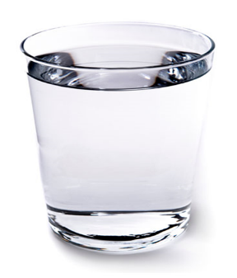**+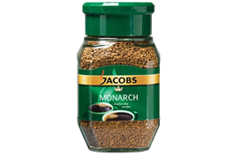=?**

**Какого цвета вода?**

**Цель: уточнить представления детей о свойствах воды.**

Вам понадобится стакан с водой, растворимый кофе, пакетики с заваркой чая.

Воспитатель открывает кран и предлагает детям понаблюдать за льющейся водой. Дети набирают в стаканы воду. Какого цвета вода? (У воды нет цвета, она прозрачная). Воду можно подкрасить, добавив в неё кофе или пакетик с заваркой чая. Какого цвета стала вода? Цвет воды зависит от того, какого цвета вещество добавили в воду. Показать детям чай, кофе, компот, кисель и пр. - пусть ребята убедятся, что вода окрашивается в цвет того вещества, которое положено в воду.

Вывод: Вода не имеет цвета. Вода окрашивается в цвет того вещества, которое положено в воду.

 